龙门县龙城街道体育西路6号城投大厦第8层招租标的平面图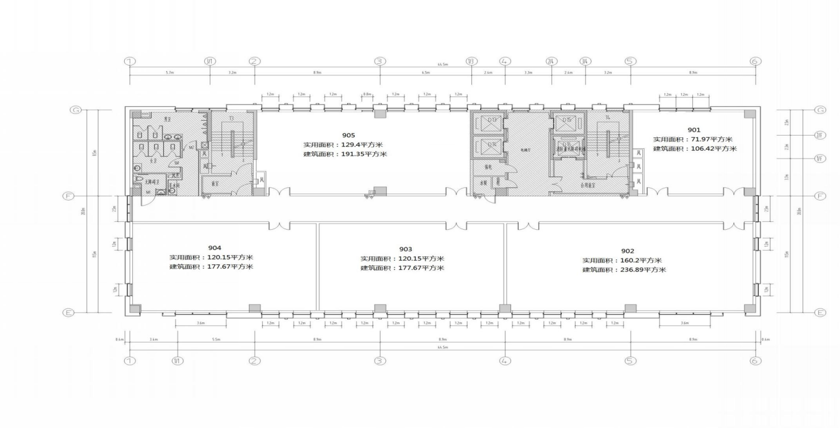
805
802
803
804
801
龙门县龙城街道体育西路6号城投大厦第12层招租标的平面图
